项目调研参考清单：
序号 | 类型 | 产品 | 标准资费元/月 | 数量/台 | 小计（元/月） | 备注
1 | 电视节目基础资费 | 不少于65套高清、标准电视节目 |  | 277 |  | （内科楼）包含一套自办频道设备，使用现状数字信号
2 | 电视节目基础资费 | 不少于65套高清、标准电视节目 |  | 200 |  | 外科楼（包含肿瘤楼、感染楼、门诊楼部分），使用现状机房+模拟信号。
3 | 合计（1年） | 元/年
4 | 合计（3年） | 元/年
说明：1、本报价含线路改造费用、电视机更新费用。如：线路改造和电视机更新费用由运营商另附定制方案报价表。
- 全覆盖宽带电视、wifi信号、电视信号另附定制方案报价表。
- 本报价电视信号台数为预估数量，最终以实际方案数量为准。
- 如需现场勘察，院方派相关工作人员配合。

外科楼一期电视接入口端子 | 内科楼接入口端子
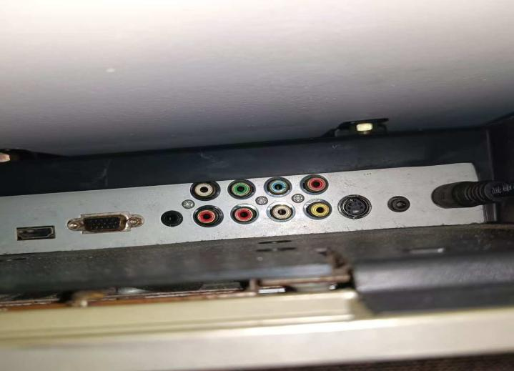 | 